发一个EXE
本exe的一些基本说明：
1、关于围攻指令
这个围攻大部分上是从瓦岗里Copy过来的，修改的地方主要有
A:可以指定某些职业是否参与围攻，这个地址在43C7D6－43C7F0共27字节，分别代表27种职业，00表示参与围攻，01则不参与。但发起围攻不受此限制，是否参与围攻是由职业和攻击范围决定了。
PS：如果要禁用围攻可以把以上27字节全部设为01，同时修改对话框资源，把围攻指令按钮放到看不见的地方即可。
B:SP>=100的部队也不会参与围攻
C:被围攻者如果中途被击退，尚未行动的围攻参与者会停止对其的围攻.
D:修改了几个在围攻过程中会失效的宝物效果（双击、引导、先手）
2、必杀指令和集气系统
集气系统：主要是把作战中受到的伤害（物理伤害和策略伤害均有效）按一定比率储存起来，当达到一定数量就可以放必杀。
目前设定是敌军储存50％的伤害，我军、友军储存25％的伤害，最多储存255。只在本此战役有效，过关后清零。
当技能>=100就可以放一次必杀，同时消耗100点技能。
武将类必杀的效果是 暴击+绝对命中+无反击（有可能打出双击）
在 43A93E--43A958共27字节指定每个职业的必杀类型，取值范围 00 －07
00 武将类必杀
这次修改了武将类必杀
效果如下：
0 群雄：40％破甲攻击 (洞察)
1 刀兵：自己加防御力 （坚强）
2 弩兵：穿透6人 （破阵）
3 轻骑兵：穿透两人 （突破）
4 重骑兵：降防攻击 （威风）
5 弓兵：十字范围攻击 （箭雨）
6 武斗兵：自己加敏捷 （虚实）
7 枪兵：穿透3人 （急袭）
8 策士
9 补给士
A 智士
B 白马骑：可以不击退敌人的无限引导（奋战）
C 将军：自身霸气（金刚）
D 西凉骑兵：吸血攻击（乱战）
E 黄巾军：降低敌人士气（奋发）
F 水兵：100％麻痹敌人（连环）
10侍卫：突破攻击（猛者 ）
11白耳兵：自己加士气（昂扬）
12都督：自己加精神力（沉着）
13咒术士
14山贼：降低敌人敏捷（怒发）
15突骑兵：可以不击退敌人的无限引导（乱射）
16玄术骑
飞将：无（无双）
辎重
井阑：无（连射）
百姓
这些基本上同圣三的exe一样
文官类必杀技目前有6种：
01 白虎
02 霸气
03 衰气
04 状态（禁咒 麻痹 中毒）
05 全屏己方气合（鼓舞）
06 全屏敌军反气合（伪报）
07 （01-04）随机 一种
注意：01--03的文官类必杀在使用时，我军及友军会受到等级影响，对等级比其高者无效，敌军使用时不受等级影响
其实增加围攻和必杀也加强了AI方，所以我军的走位和攻击目标的选择也有了更多的考虑，主要通过走位来避免敌军的围攻，其次不要让能施放必杀的敌军活到下一回合。
注意：在游戏初期是很难用的上必杀的，因为双方的HP都很少，但围攻则不受影响。不过这个必杀指令和集气系统挂钩的方法我也是最近才弄好，在实战中的效果如何还不得而知，需要系统的测试后才能作出评估。
发个截图
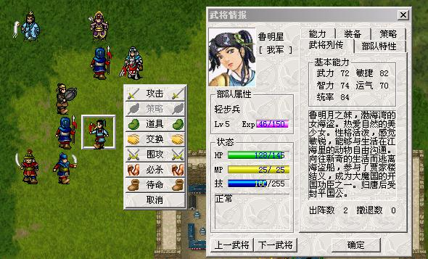
AI方的行动方针为 必杀>围攻>普通攻击
3、修改了几个策略，使之会受天气、地形的影响
其中雨雪天气下受水计伤害加成20％
在树林、民居受火计伤害加成20％
贼兵施放土计伤害加成20％
4、修改了商店货的出售，现在无需在data中为每一关指定出售的武器和护具了，这两种道具会根据你队伍的平均等级给出。但辅助道具和消耗品还是需要指定。
5: 解决了AI的老问题（敌军、友军移动时，AI计算错误的BUG，大约就是前面的AI正好占住了后面AI最想要移动到的位置，而后面的AI不去寻找次优解反而停住不走了）
6: 扩充了可用的战场形象，可以使用255以后的特殊形象了。
7：集气值的显示更加直观，无需再通过武将情报来查看。
8：
增加了X能力档。
X S A B C
合格条件 100 90-98 80-88 70-78
合格成长 5 4 3 2 1
完美条件 100 90 100
完美成长 4 3 3
9：150点经验升1级，我军最高99级，敌军最高110级
10：使用了一些整形变量，可以使用一些特殊的设置 （详情见二楼）
关于文件运行：
1、从5.2版开始，已经可以在各种Windows系统中完美运行
其中Win98、Win2000为本人亲自测试，Vista、Win2003为瓦岗制作组测试，至于Winxp就不用说了，只有WinMe没有经过测试，不过估计问题不大.
2、由于扩展了06和4a指令（和岳飞传一样），所以对原来的剧本里的这部分指令要连用三条才行（即使你只出场一个人也要用三条指令）。
3、武将单挑如果出现了问题，解决方法见新引擎发布贴。
4、由于扩展了存档文件必须重新开始游戏。
关于这个版本最主要的修改说明：
新增了一些用于表现现代战争的元素。
其中最重大的修改是新增加了23种消耗品，2种道具，其中在23种消耗品中，有5种设置为攻击型道具，类似于老英杰里的炸弹，其余18种设置为地雷，2种道具则和地雷的使用有关。
这些物品使用了一个名为Star.e5的文件来记录，其实和data差不多。
另外为了表现出现代武器的威力，新增加了一些攻击范围，同时也增加了一些攻击音效和移动音效
在使用上要注意几点
1：为了区别古代战争和现代正常，用了一个全局变量进行区别 4093 这个变量默认值为0，就是以前的古代战争，为1就是现代战争，其实二着的最主要区别是在于能否使用地雷，以及在攻击时的显示效果，另外还涉及到一些音效的使用。但是攻击型道具不受此影响。
2：另一个比较重要的问题是如何获得这些新增加的物品，由于剧本编辑器不支持，所以只有用变量运算的方法来得到它们。
目前这个exe可以通过两个方法来获得这些新增加的物品
A:通过商店获得
这里使用了多个全局变量进行区别
通过设置4092的值来获得5种攻击性道具的出售，默认为0，就是没有，5就是全部都有
通过设置4091的值来获得3类地雷的出售，取值0-2 0默认 有触发雷 1 引发雷 2 遥控雷
通过设置4090的值来获得6种地雷的出售，默认为0，就是没有，6就是全部都有出售
说明：虽然4091默认为0，但不表示你可以立即买到地雷，至少需要4090为1，才能买到一种地雷
通过4091和4092的值可以获得全部共3*6=18种地雷的出售
通过设置4089的值来获得2种使用地雷的工具的出售， 0 默认 没有 1有铲子 2 有遥控器
这里需要说明的是 铲子和遥控器并非消耗品，因此只要有一个就行了，所以最好在剧本中设置剧情来获得。
B:通过设置剧本获得
目前设置新物品数量的内存位置是在510C80－－510C98，共用了25个字节，每种物品占用一个字节，因此最多为255个
还是利用77指令来完成
3：关于在S中地雷设置地雷。
这个主要是为了在战场上预设地雷。不过由于我军可以通过指令来完成这一任务,因此这个主要是为敌军服务的。
为了较好的进行说明，先说点基本的知识，在目前的设计中，地雷拥有一些基本属性，如杀伤力、影响范围等，但是一旦地雷被埋设到战场以后会增加一个新的属性来进行描述，这个属性用来描述地雷属于哪一方，同时也决定了地雷是否可见以及在我方移动时是否自动绕行（当地雷为触发方式时有效）。
这个属性取值范围为0-2
作用如下：
取值 0 1 2
所属 属于我军 无所属 属于敌军
可见 是 可见 否
绕行 我军绕行 我军绕行 三方均不绕行
敌友不绕行 敌友不绕行
爆炸 敌我爆炸 我军爆炸 我军友军爆炸
友军不炸 敌友不炸 敌军不炸
说明：取值1本来是想用于表示已经被对方探知的地雷，不过这个感觉意义不大，所以实际上这个属性只有0、2两种取值。
所谓的绕行和爆炸仅仅是遇到触发雷时才会起作用，这里说的绕行是指在移动的路线上如果有触发雷，那么部队会自动选择一条安全的路线通过，但如果是强制去触雷，是不会绕行的。
另外对敌军和友军在触雷的设计上比较宽松，主要是AI可能会在有地雷的位置上进行攻击，因此敌友仅仅在遇到对方的地雷时才会爆炸，（这里友军和我军算同一方）
知道了这些，下面具体说明如何在S中设置地雷
先说明一下地雷的设置：每颗地雷在埋设以后需要在内存中用2个字节来描述，第一位是地雷的道具编号，第二位是属性
在剧本指令中有一个58战场障碍设定指令，通常用来在指定的坐标上增加火或船，在这条指令里一般需要设置一个有效的坐标才能在正确的位置添加障碍，如果你设置了一个不存在的坐标，那么就会在一个意想不到的位置增加物体，我现在修改了这里，利用无效坐标用来显示地雷。
ccz最大的战场图为40*40，但坐标是从0开始计算的，因此可以认为X或Y只要有一个>=40的坐标都是无效的，我现在是通过对X坐标来判断。因此只要在使用这条指令时输入一个>=40的X坐标就行了，修改后的指令会把X坐标减去40，并在新的位置增加地雷。比如要在(10,20)处设置一个地雷，就使用(50,20)这个坐标，另外利用指令参数 未知1 来对地雷所属进行设置，这样就可以在S中进行地雷预设了。
说明：一般我军用指令埋设地雷只能在特定地形才行，而用剧本指令就可以不受地形限制在任何地点设置地雷。
具体的方法见附图：
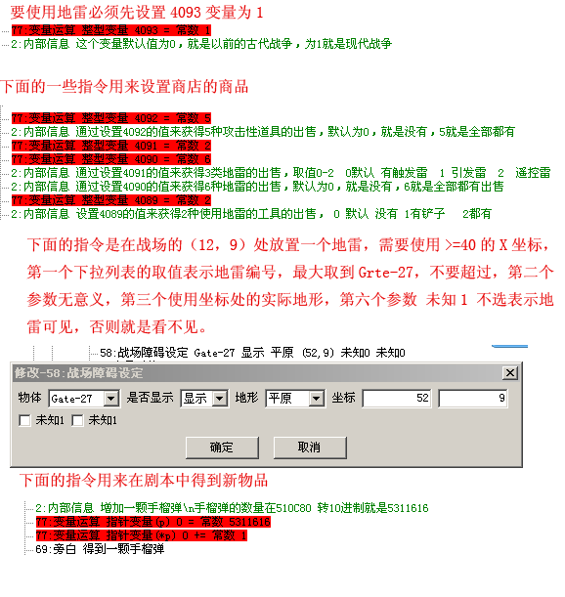
ps：本来我想设计探雷器这件物品的，不过后来意识到有地雷的地点是不允许埋第二个地雷的，因此利用这一点就可以探知到敌军的地雷，只是不能起出这些地雷。另外我们还有S/L大法也可轻易的发现不可见的地雷。
不过由于目前还没有现代人物的形象，所以要想真正用来做现代战争游戏还需要一个过程，等形象高手做出了这些形象才行。
为了方便大家进行一些最基本的修改，增加了形象指定器的功能，除了指定形象外，也可以进行一些简单的修改，还可以用来修改Star.e5，另外由于增加了一些新的攻击范围，而原来的data编辑器不支持，所以把这对一部分的编辑功能也加进去了。
注意：处了形象指定外，其余的新增加功能仅仅适用于这一版本的exe。
第四版二号补丁说明：
本次补丁除了修改上一版的bug外，增加了以下内容
1：修改了我军出场人数至16人
2：恢复了原版的中毒攻击效果，增加了破移动、破精神等几个新效果
3：自动商店可以通过设置变量4088来设置，默认为0，即开启自动商店，设置1关闭，但需要在Data中设置商店物品
第五版修改说明:
本次修改主要是把英杰3的练武场增加进来,并进行了一些功能扩充,使用练武场有两种方法
1:通剧本指令调用(RS均能使用)2:通过功能菜单增加的练武场菜单项直接调用(仅能在R中使用)
以下截图是使用剧本指令分别使用练武场的两种模式的写法
普通(升级)模式写法
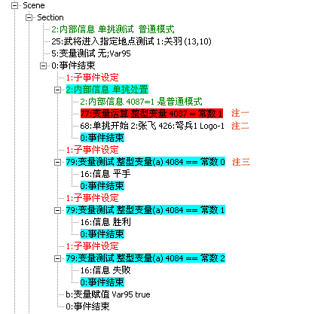
普通(升级)模式截图
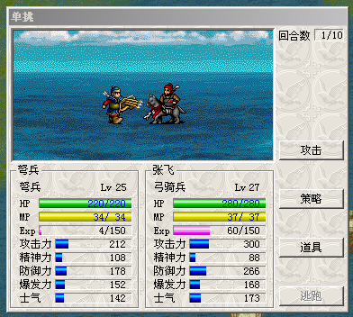
注一
4087号整形变量必须在68指令前设置,决定了比武模式,默认为0,就是目前的自动单挑,如果仍然是使用自动单挑,可以省略
设置为1就是 普通(升级)模式
设置为2就是 单挑模式 (类似于瓦岗的R单挑,用突击代替了绝技)
注二
这次对68指令进行了修改,除了支持自动单挑外,还可调用练武场,前面两个参数没有变化,最后一个参数用来设置练武场背景,目前只有4个图片,不要超过,也可以自己增加,文件是 U_select.e5
注三
4084号整形变量用来返回比武结果,可以根据这个变量的值来对比武结果进行一些剧情安排
单挑模式写法(类似于瓦岗的R单挑)
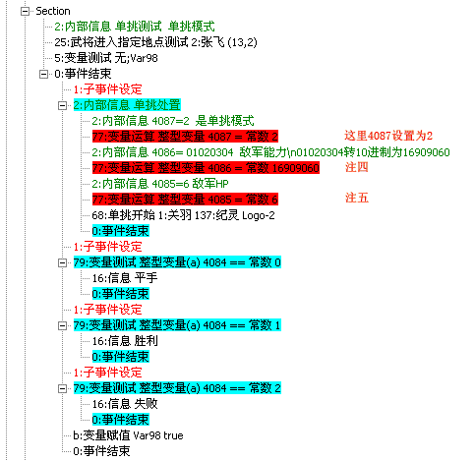
单挑模式截图
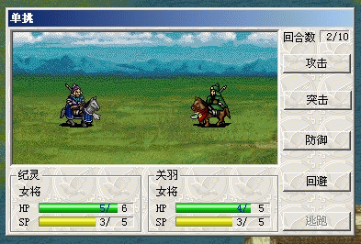
注四
4086号整形变量用来设置敌方的4个能力值，通过这项设置可以对单挑难度进行一些调节（如果是通过菜单来使用练武场,则敌方该项能力默认为0）
由于每一个整形变量是由4个Byte型变量组成,为了较好的进行说明,我把这4个byte型变量用ABCD表示
对应关系
A 调节我方突击对敌方回避的成功率
算法：我方的该项能力－A值
B 调节敌方突击对我方回避的成功率
算法：64H＋B值－我方的该项能力
C 调节敌方攻击对我方防御的成功率
算法：64H＋C值－我方的该项能力
D 调节我方攻击对敌方防御的成功率
算法：我方的该项能力－D值
这里"我方的该项能力"是已经预先在exe中设置了一个初始值,在写剧本时只需要设置敌方的能力就可以根据算法得到最终的成功率了,
并且"我方的该项能力"是可以通过在R中利用菜单调用练武场,通过比武升级来得到提升
注五
4085号整形变量用来设置敌方的HP（如果是通过菜单来使用练武场,则敌方该项能力默认为5）。
补充说明
1:用菜单来进入练武场,你的练武的对手是data中的最后两个武将(1022和1023号武将),因此这两个武将请不要在剧本的其他地方使用
2:4084--4095号整形变量均为系统保留变量,也不要任意使用
3:用菜单来进入练武场,如果选普通模式,只有等级低于当前队伍平均等级的队员才能练武;如果选单挑模式,则固定为我方data号最前的武将,并且在每个R中有次数限制(胜了才算一次)
4:如果用指令来调用练武场的普通模式,武将能力是从内存中读取,虽然可以让任意两个武将比武,但有时会遇到武将从未出过场,这名武将的能力就会很低,解决方法是先用3b武将加入指令,让此人加入我军,再用3b指令,让此人离开,但离开时要选+1级离开,这样此人离开后不会留下任何痕迹,而能力也刷新了.
5:本次仅发布真彩版exe和扩展过得U_select.e5,其余文件在第四版里都有
6:本次修改后武将战场形象的地址改变到D2800,兵种相克地址改变到A21D7,请及时修改形象指定器的system.ini文件,或重新下载
5.1版说明
主要修改了第五版的几处重大Bug
1：修正了有时单挑后剧本卡死的严重问题
2：修正一些绘图上的bug
3：再说明一下3b指令的扩展用法
3b 武将加入 27:糜竺 离开 默认等级 '这样离开会留下物品（这个是最普遍的用法）
3b 武将加入 27:糜竺 离开 ＋1级 '这样离开会带走全身物品,不留痕迹
3b 武将加入 27:糜竺 内存加入 -1级 '这样重新加入后和离队时数据完全一样(能力,装备)，需要先设置剧本编辑器的人物等级上限为99
3b 武将加入 27:糜竺 内存加入 默认等级 '这样重新加入后会调整到平均等级，并自动转职,而且会再给一套装备
Data加入无变化
4：修正了人物名超过4个汉字后显示乱码的情况
另外还进行了一些其他细节上的修改，内容较多，不再一一说明
5.2版修改内容
1、修改了引擎的兼容性，现在已经可以在各种Windows系统中完美运行
其中Win98、Win2000为本人亲自测试，Vista、Win2003为瓦岗制作组测试，至于Winxp就不用说了，只有WinMe没有经过测试，不过估计问题不大.
2、新增311的舌战，具体使用指令见相关文件中的示例剧本，已有详细解释，我就懒得贴图了
3、新增几种宝物效果，具体情况请看二楼宝物一览
4、新增多种攻击范围，基本上把英杰传系列出现过的攻击范围全部囊括进来，其中一些比较特殊的都是来自于英杰传3，要使用这些攻击范围请重新下载形象指定器进行修改。
5、对AI进行了一些优化
A、AI的行动顺序在某些特定的站位情况下，可能会自行做出调整
B、AI在攻击目标的选择上比原来有所改善
C、AI会在一定条件下使用增减攻防的策略，考虑到降爆发和士气对AI意义不大，故没有加入，另外修正了两个AI相互使用回归的现象
D、还有一种情况是否需要更改，有待商榷
目前在AI只能造成极细微的伤害时（<1%），仍然是奋不顾身的进行攻击，可是却往往会受到极大的反击伤害，因而我曾经考虑让这样的AI干脆不要动算了，以便保存实力，但考虑到一些喜欢练果者的需要，因而保持原样
6、增加3个文官必杀技
A、增加HPMP移动
B、优化八阵图（给己方是有利状态，给敌方不利状态）
C、全体回归
7、对镜铠进行了一些调整，远程兵种在一般情况下会无视装备镜铠的武将，转而攻击其他的可攻击目标。这个也算是改善了一下AI
8、修正已发现的一些Bug，其中一个反映的较多的战前黑屏。
5.5版说明
如果不出重大bug的话，这个版本短期内将不再更新！因此改动量并不是很大
1、新增12件可装备物品
2、data里原来有5个空白策略，这次用上了，同时增加了一个策略位置，并编写了6种策略效果（策略的设置方法见“相关文件”）
新策略截图
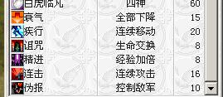
由于第六个过于bt，因此需要对其进行一些设置（方法见二楼）
PS：这里特别说明一点：原来data只有5个空白策略位置，现在需要扩展出第六个策略位置，下面说明一下如何在data里增加一个策略位置
用UE打开Data
A、把14E和152两处的13 F6改为14 3C（由于每个策略占用了70字节，因此需要把策略区段增加70字节的长度）
B、把162的BD 95 改为BD DB ,把15A、15E的22 00 改为21 BA （把下一区段长度减少70字节，并向后偏移70字节）
C、现在从BD95到BDDB之间的70字节可以用来表述第六个策略了
其实我测试时发现步骤B不用做也行，但为了符合LS文件的格式，建议还是不要偷懒
3、新增几个宝物效果
5.6 版更新说明
一：使用伪随机数来代替原来的概率计算
现在ccz的随机测试是在发生概率事件时临时产生一个随机数，这样的结果就有了不确定性。
而伪随机是预先产生好一组随机数，利用一个游标，来确定某个时刻的随机值，这样结果就确定了，如果在某个个时刻假如没爆击，那么无论你怎样读档，都不会有爆击。
不过我在设计时，还是留下了一些后门，玩家可以换一个士气更高的部队，才有可能改变结果。这是因为设计时进行了一些简化，现在是每个阵营共同使用一组随机数，而不是每个单位使用一组随机数，所以还是有可能通过改变人物行动顺序来改变结果，因此如果有足够的耐心，还是有可能得到需要的结果的。当然我并不推荐这样做。
如果想使用这种随机方式，需要设置整形变量4077＝0(默认为2，使用原来的随机方法)，但 6E 概率测试 指令不受此影响，仍然是采取老的随机方式
伪随机数详情见 http://www.xycq.net/forum/thread-149582-1-1.html
二：新的人物培养方式
增加了功勋这一隐藏属性，利用获得功勋来进行成长，功勋分为5种，分别对应五种属性的成长
功勋的获得规则：
武力功勋：每进行一次物理攻击得到1点武力功勋（不论是否命中皆有效，反击亦有效）
统率功勋：被物理攻击每次加1点统率功勋（不论是否命中皆有效）
智力功勋：施放策略或中策略（不论是否命中皆有效，有益法术亦有效）每次加1点智力功勋
敏捷功勋：双击或物理格挡每次加1点敏捷功勋
运气功勋：爆击或策略格挡每次加1点运气功勋
每击退一个敌军，5种功勋各增加1点
每次战斗中我军的幸存者5种功勋各增加10点
精进状态下获得功勋2点
另外这里还产生了一个宝物效果，需要在Data中设置一个值，可以再额外获得一些功勋
功勋的成长规则：
双数显示时
我方武将能力成长：
当武将的某项能力<40时，对应功勋到达100增加1点能力
在能力>=40时，所需成长功勋的公式为 （X－40）*40＋100， 例如能力40(80)要升到41(82)需要功勋点数为（41-40）×40＋100＝140点
并且我方武将能力一旦变动会重新计算武将五围。
AI能力成长
敌方及友方的能力成长需求的条件跟我方相同，但AI的功勋点数是按战役数来进行计算，公式为 N×25,N为战役数，也就是已经打过的S剧本数，在第N次战役里，AI自动获得N×25的功勋，并按以上公式换算成增加的能力，最后再重新计算
单数显示时
我方武将能力成长：
当武将的某项能力<80时，对应功勋到达50增加1点能力
在能力>=80时，所需成长功勋的公式为 （X－80）*10＋55， 例如能力80要升到81需要功勋点数为（81-80）×10＋55＝65点
AI能力成长
敌方及友方的能力成长需求的条件跟我方相同，但AI的功勋点数是按战役数来进行计算，公式为 N×25,N为战役数，即在第N次战役里，AI自动获得N×25的功勋，并按以上公式换算成增加的能力，最后再重新计算
在这种培养方式下，较晚加入的武将在加入时同样会根据当时的战役数来增益能力，方法和AI是相同的
这两个预加功勋的值可能并不是最合适，可以用形象指定器进行修改
AI预先增加的功勋值
0042AD3B |. 6A 19 PUSH 19 ; H19(25) 可以自行修改 范围 0-127 (H7F)
我方预先增加的功勋值
0040C444 |. 6A 19 PUSH 19 ; H19(25) 可以自行修改 范围 0-127 (H7F)
以上单双数成长公式是利用形象指定器新增的全局设置功能修改时的默认值，如果觉得这个公式不好，需要自行修改，代码如下
我方成长公式代码：
0042AC96 |. 3C 37 CMP AL,37 ; 能力上限 37H (55) ；即＝110时，不再提升
0042AC98 |. 73 31 JNB SHORT Ekd5.0042ACCB
0042AC9A |. 8B55 08 MOV EDX,DWORD PTR SS:[EBP+8]
0042AC9D |. D1E6 SHL ESI,1
0042AC9F |. 03D6 ADD EDX,ESI
0042ACA1 |. 3C 28 CMP AL,28 ; 和40比较
0042ACA3 |. 73 06 JNB SHORT Ekd5.0042ACAB
0042ACA5 |. 66:B8 6400 MOV AX,64 ; 需要100提升能力
0042ACA9 |. EB 08 JMP SHORT Ekd5.0042ACB3
0042ACAB |> 2C 28 SUB AL,28
0042ACAD |. 6BC0 28 IMUL EAX,EAX,28
0042ACB0 |. 83C0 64 ADD EAX,64 ; （X－40）×40＋100
AI及新加入武将成长公式代码
004620D1 |. 3C 37 ||CMP AL,37 ; 能力上限37H (55); 即＝110时，不再提升
004620D3 |.^ 73 E9 ||JNB SHORT Ekd5.004620BE
004620D5 |. 3C 28 ||CMP AL,28 和40比较
004620D7 |. 73 0E ||JNB SHORT Ekd5.004620E7
004620D9 |. 83FE 64 ||CMP ESI,64 ; 需要100提升能力
004620DC |.^ 72 E0 ||JB SHORT Ekd5.004620BE
004620DE |. 83EE 64 ||SUB ESI,64
004620E1 |. FE4411 21 ||INC BYTE PTR DS:[ECX+EDX+21]
004620E5 |.^ EB E5 ||JMP SHORT Ekd5.004620CC
004620E7 |> 2C 28 ||SUB AL,28 ;
004620E9 |. 6BC0 28 ||IMUL EAX,EAX,28
004620EC |. 83C0 64 ||ADD EAX,64 （X－40）×40＋100
注意
A：这个培养方式就是为了抛弃压级练果而专门设计的，因此在游戏中只能选择其中一种方式，这里使用了几个整形变量来进行控制
4075 默认为0，设置1开启AI方培养及加入武将成长
4074 默认为0，设置1开启我方能力培养。另外如果开启此项，吃果只能临时提升能力
PS：这两个常数相互是独立的，也就是说，你可以只开启其中一项，比如只开启4075，这样我方依然通过吃果来提升能力，而AI可以具有能力提升的效果
B：为了简化设计，只有Data在0-101的我方武将可以在战斗中获得功勋，因此在设计时要预先把可能加入的武将放到这个范围以内
C：以前人物能力破百只是摆设，现在对对能力超过100的设计了额外能力加成（隐藏效果）
使用整形4073来控制
4073 默认为0，设置1则开启额外能力加成效果
代码如下
双数时 (默认设置)
0043C501 |. 83FA 32 CMP EDX,32 ;和32H（50）比较
0043C504 |. 76 10 JBE SHORT Ekd5.0043C516
0043C506 |. 83EA 32 SUB EDX,32
0043C509 |. 6BD2 04 IMUL EDX,EDX,2 ;超过50的部分每点*2，比如102时能力加成为 (51-50)*2=2%
单数数时(使用修改器时的默认设置)
0043C501 |. 83FA 32 CMP EDX,64 ;和64H（100）比较
0043C504 |. 76 10 JBE SHORT Ekd5.0043C516
0043C506 |. 83EA 32 SUB EDX,64
0043C509 |. 6BD2 04 IMUL EDX,EDX,1 ;超过100的部分每点*1，比如102时能力加成为 (102-100)*1=2%
两种显示状态下加成的结果都是一样的
D：
对能力复制指令进行了修改
在进行能力复制时，会把功勋一并复制过来
三：修改了指针变量的计算方式，可支持Byte型运算及Word型运算
利用整形变量4076进行控制
默认为0 进行Dword运算
1 Byte
2 Word
只支持下列6种参数下的指令
77:变量运算 指针变量(*p) 0 += 常数 0
77:变量运算 指针变量(*p) 0 -= 常数 0
77:变量运算 指针变量(*p) 0 = 常数 0
对指针变量(*p)进行加减和赋值运算，右边的参数必须为一个常数
79:变量测试 指针变量(*p) 0 == 常数 0
79:变量测试 指针变量(*p) 0 >= 常数 0
79:变量测试 指针变量(*p) 0 <= 常数 0
对指针变量(*p)进行比较运算，右边的参数必须为一个常数
注意 由于没有增加溢出判断代码，以此在使用时请自行判断处理
比如在byte运算时一个指针变量(*p)的值已经是255了，如果此时再加1，则该值会清0，但不会影响其他的值
四：重新修改特殊效果和必杀效果的判断函数，这些效果现在可以指定给宝物、兵种及多个武将。
特殊效果：
这项修改有两种方法
1：使用形象指定器新增的功能进行指定
2：如果对熟悉77指令的用法，也可以用指针变量配合Byte型运算及Word型进行设置，这样就非常灵活了，可以任意设置武将或兵种.
而且使用指针变量来设置的话，这些效果就能重复使用了。
每个职业特效使用8字节
含义如下
武将1data Word型2字节
武将2data Word型2字节
武将3data Word型2字节
职业 Byte型1字节
效果值 Byte型1字节
指针变量地址计算公式 （效果号×H8）＋H5089B0 ，这个就是武将1的地址
注意 这里所指的效果号和以往所指的宝物效果号并不相同，排列顺序可以通过形象指定器来查看，从每回合获得HP到获得功勋都能用指针变量进行指定
必杀效果：
这项修改也是两种方法
1：使用形象指定器新增的功能进行指定
2：用指针变量配合Byte型运算及Word型进行设置
每个必杀特效使用16字节
含义如下
武将1data Word型2字节
武将1领悟等级 Byte型1字节
武将2 data Word型2字节
武将2领悟等级 Byte型1字节
武将3 data Word型2字节
武将3领悟等级 Byte型1字节
武将4 data Word型2字节
武将4领悟等级 Byte型1字节
武将5 data Word型2字节
武将5领悟等级 Byte型1字节
效果值 Byte型1字节
指针变量地址计算公式 （必杀号×H10）＋H508800 ，这个就是武将1的地址
必杀号可以通过形象指定器来查看
五：对R场景进行了一些修改
A：扩充了R场景下可出现的R形象数量，由原来的15个扩展到25个
B：设计了人物的自由移动效果，可以通过踩键盘或鼠标来让人物在R场景下自由行动，这是一个可选效果，由整形变量4072来决定是否开启，这个变量需要指定一个人物的Data号，默认为H400，表示不开启，如果需要开启，设置为小于H400的值即可，但是在设置时要注意，当前场景下，必须要有这个人物在场。
PS：
这里有三点需要说明一下
1 目前很多MOD作品对R场景都不会设置能否通过，如果你开启了此项效果，那就必须进行此项设置了，否则人物能够走到画面外或者站到桌子上。
2 如果是取以前的R存档，那么此功能是开启的，所以最好是重新开始
3 按照一般RPG的操作方法，空格键通常用来和NPC对话，但这就会和自动点鼠标相互冲突了，所以我把自动点鼠标的按键设置到q键上了，方法只要在AutoDll.ini里的[FastKey]区段下增加一句 HotKey=81即可。
C：增加了R场景下的人物进入指定区域测试。这个用法和S下的人物进入指定区域测试是一样的，只是坐标需要输入R场景下的坐标。
之前曾经分发出去一些5.6测试版，以下内容为测试版不具备的
六：增加两个宝物效果
一个是一夫当关，这个是来自于冰麒麟的豪华版，需要设置Data效果值，表示增加全能力的百分比
另一个也是参考了冰麒麟的豪华版中的隐身效果，但这里并不是隐身，而是阵营改变，也就是在对方行动回合会自动变为对方阵营，到己方行动时又会变回来，效果名暂定为深入敌后，希望大家能够提供更好的名称
七：加入了godtype的两个修改方法
1：人物能力按实际成长能力显示
2：四类策略的可用地形修改
最后一点 使用此exe必须到发布贴下载相关文件
由于重新修改特殊效果和必杀效果的判断函数，为了方便大家进行设置，本次对形象指定器作了大幅度的功能扩充，可以很方便的对exe进行设置，请重新下载
－－－－－－－－－－－－－－－－－－－－－－－－－－－－－－－－－－－－－－－－－－－－－－－－－－－－－－－－－－－
关于16人出战的说明：
1：如果使用06指令，即在战前选定出场人员，无论0号武将是否出战，都可以达到16人出战
如果使用4A指令，即直接进入战场，如果0号武将出战，可以达到16人出战,否则只能出15人
2：这一修改是占用了一个友军出战指标，因此在友军出战设定里的最后一个无效
3：和我军出战相关的06、4A、4B这三条指令剧本编辑器只能设置到15人，要出16人要用Ue改剧本，为了方便大家，我已经改好了，在压缩包里有相应的代码片段，只要粘贴到自己的剧本里就行了，但注意不要去改第一个参数
＝＝＝＝＝＝＝＝＝＝＝＝＝＝＝＝＝＝＝＝＝＝＝＝＝＝＝＝＝＝＝＝＝＝＝＝＝＝＝＝＝＝＝＝＝＝＝＝＝＝＝＝＝＝＝＝＝＝
5.6版自发布以来，出现不少Bug，现修正后重新发布，在此次修正过程中得到不少网友的帮助，在此表示衷心感谢！！
感谢名单（排名不分先后）
赵辉、无所畏惧、希布、showzhuge、冰麒麟、苍龙诀、乔三槐、seaseasea、bao王孙策、a117398902、魏王孟德
特别感谢网友 武婠兒 制作的5.6的真彩繁体版
繁体版和简体版在功能上完全一样，只是对兵种名称进行了修改，另外为了符合繁体语言地区的使用习惯，有部分文字的用词稍做了一些改动。

